蒙城成长论坛
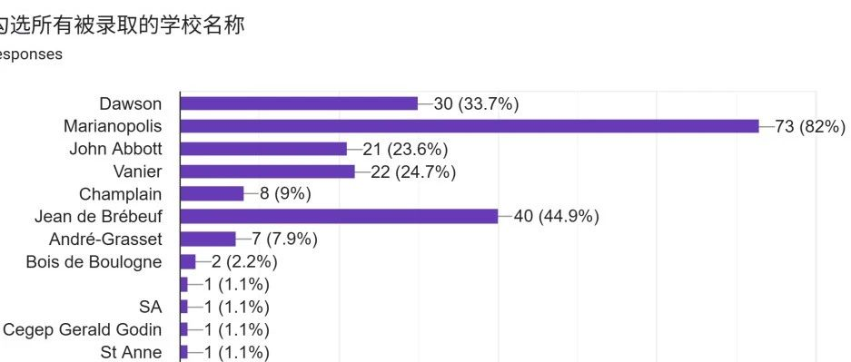

2025年CEGEP录取情况小范围统计结果
原创 蒙城成长论坛 MTL Education Forum


感谢蒙城教育论坛CEGEP群里89名热心家长积极参与了CEGEP录取调查问卷，我们对4大英语公私校的录取专业做了统计，不做个人主观分析，只提供数据，仅供参考。
欢迎关注我们，带您深入了解蒙特利尔本地教育。 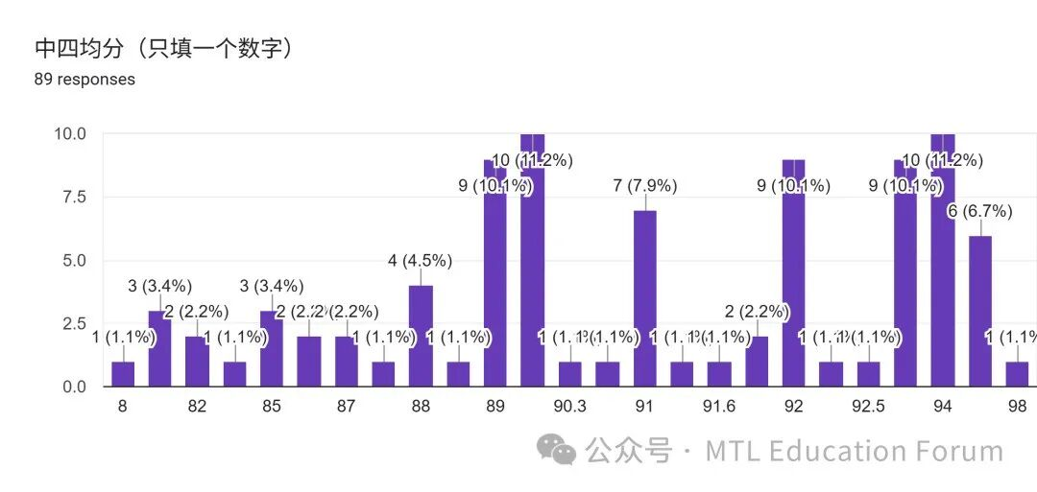
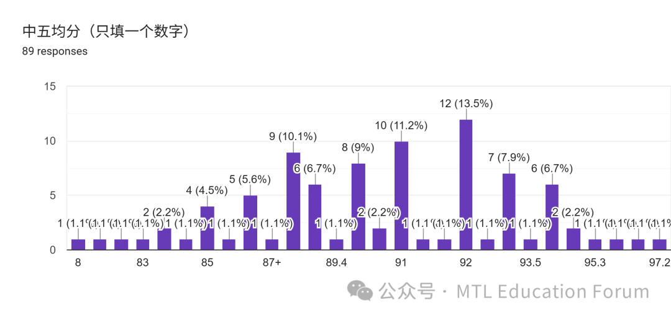
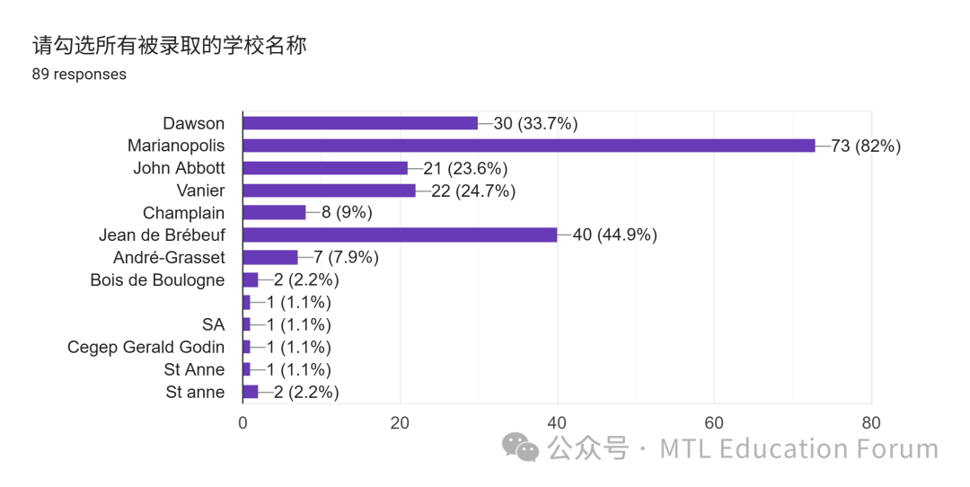
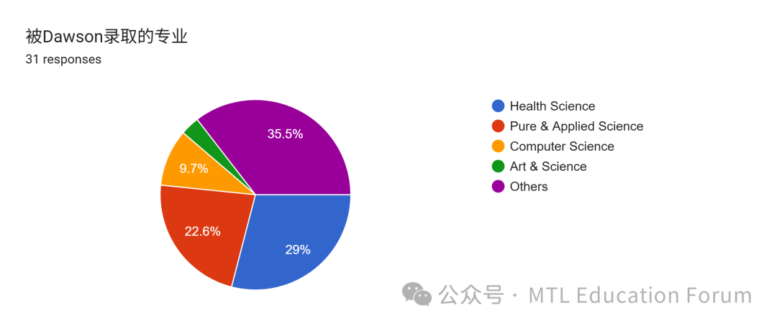
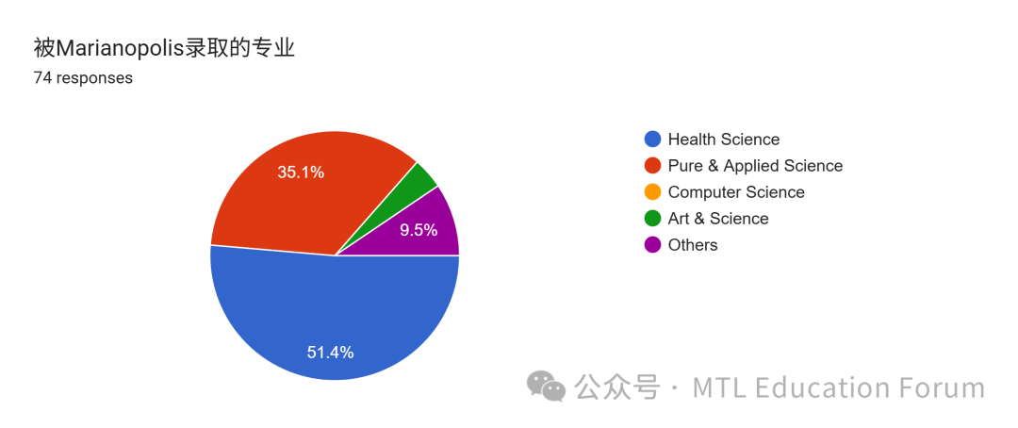
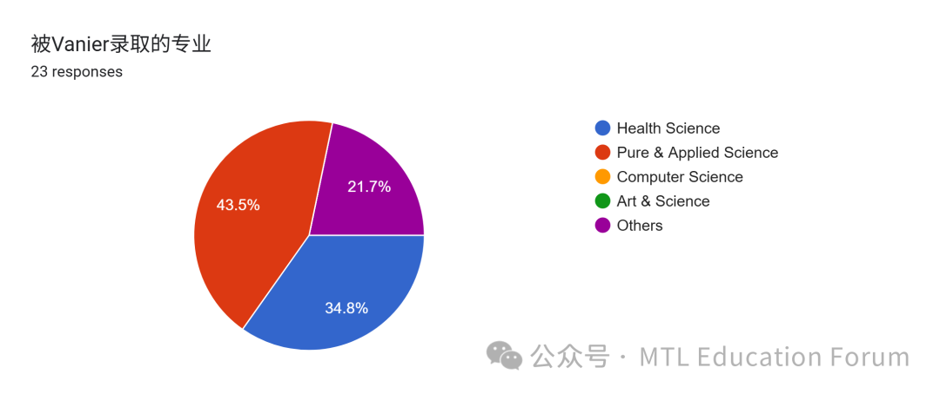
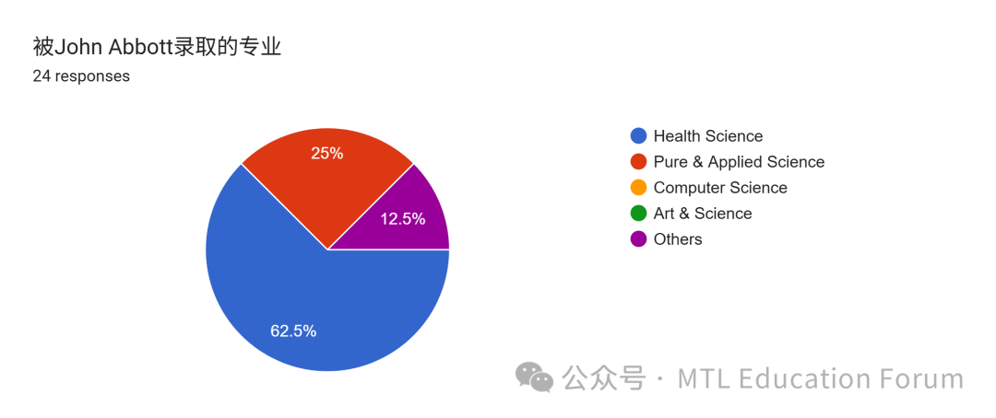

蒙特利尔教育论坛 是魁省在册的爱心公益组织，致力于打造蒙特利尔专业度和可信度最优的教育信息交流平台，拥有15个年级群和15个主题群（民乐之声、吉他之韵、艺术之约、数学之美（中学/小学）、娃去哪儿玩、就业、宠物、义工小老师等等），聚集了上万名华人家长，拥有 天选龙舟队 、 天籁童声合唱团 和 天狼篮球队 ，冬季春季参加 LBQ篮球联赛 ，春季举办 教育展 ，夏季秋季参加 龙舟赛 ， 关爱旋律 公益活动为敬老院送温暖。论坛和各大教育界同行常年合作，举办 公益讲座 ，为华人家长提供丰富可靠的教育信息和资源。

YouTube频道：
https://www.youtube.com/channel/UC44sSt9t3VGkMii5vWAQi9w/playlists
公众号：
MTL Education Forum
官网：
https://www.mtledu.org
预览时标签不可点
个人观点，仅供参考
阅读
微信扫一扫
关注该公众号
知道了
微信扫一扫
使用小程序

取消 允许

取消 允许

取消 允许
×
分析


微信扫一扫可打开此内容，
使用完整服务
： ， ， ， ， ， ， ， ， ， ， ， ， 。 视频 小程序 赞 ，轻点两下取消赞 在看 ，轻点两下取消在看 分享 留言 收藏 听过
精选留言

静心来自
谢谢分享！

蒙特利尔教育来自
别客气

愤怒的小鸟来自
90以上的都能有50%

